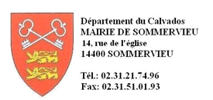

**COMMUNE DE SOMMERVIEU**

**CONSEIL MUNICIPAL**

**JEUDI 05 AVRIL 2018**

ORDRE DU JOUR

-1- COMPTES DE GESTION ET COMPTES ADMINISTRATIFS 2017.

-2- BUDGETS PRIMITIFS 2018.

-3- ACCORD DE PRINCIPE SUR LE DISPOSITIF « PARTICIPATION CITOYENNE ».

-4- CAHIER DES CHARGES DE CONSULTATION DES ENTREPRISES POUR CREATION D’UN LOGO.

-5- CONVENTION AVEC LE C.A.U.E.

-6- CREATION D’UN POSTE DE SAISONNIER.

-7- CONTRATS DE MAINTENANCE PHOTOCOPIEUR ET LOGICIELS MAIRIE.

-8- QUESTIONS DIVERSES.